Оглавление

1 Создание нового проекта 2
2 Создание формы для нового процесса 8
3 Создание модели для таблицы процессов 11
4 Создание утилитного класса с системными функциями 13
5 Создание окна «О программе» 15
6 Добавление иконки 18
7 Исходные коды 20
TaskManager.pro 20
main.cpp 21
mainwindow.h 22
mainwindow.cpp 25
dialognewprocess.h 36
dialognewprocess.cpp 37
tablemodelprocesses.h 38
tablemodelprocesses.cpp 39
systemfunctions.h 44
systemfunctions.cpp 46
dialogabout.h 47
dialogabout.cpp 48
Тестирование 49

1 Создание нового проекта

Запустим Qt Creator 4.5.1 (Community).
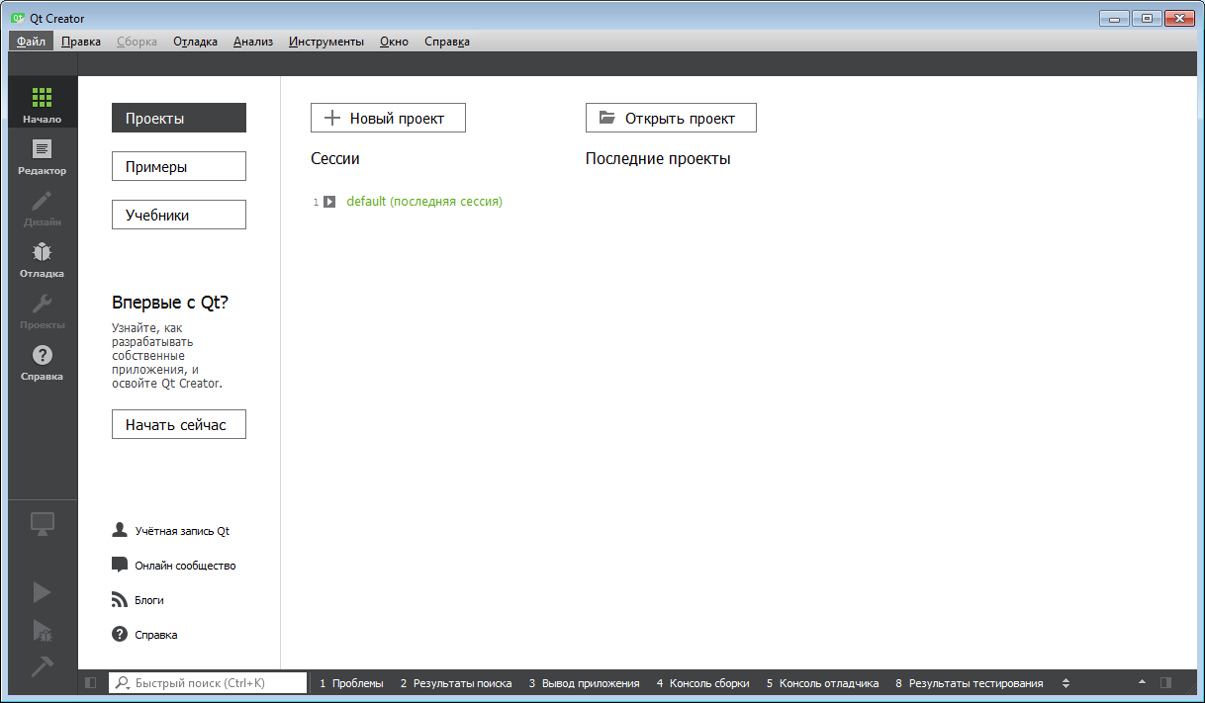
Создадим новый проект - приложение Qt Widgets.
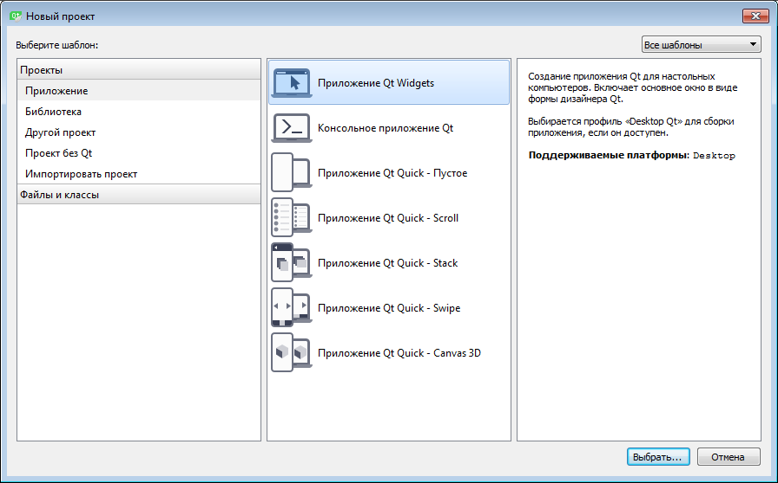
Введём имя проекта и выберем размещение для проекта.
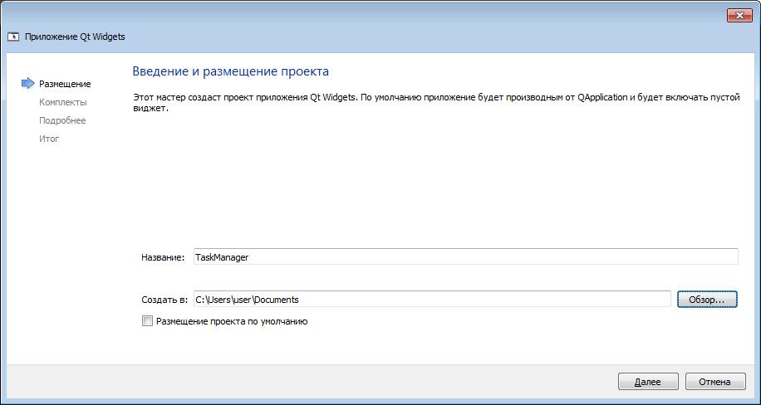
Оставим по умолчанию выбранный комплект.
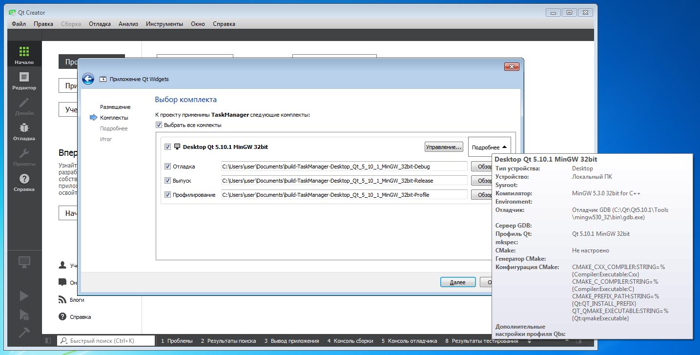
Введём информацию о базовом классе.
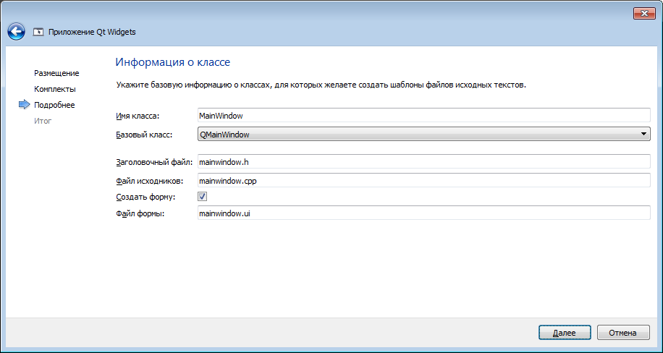
Завершим создание проекта.
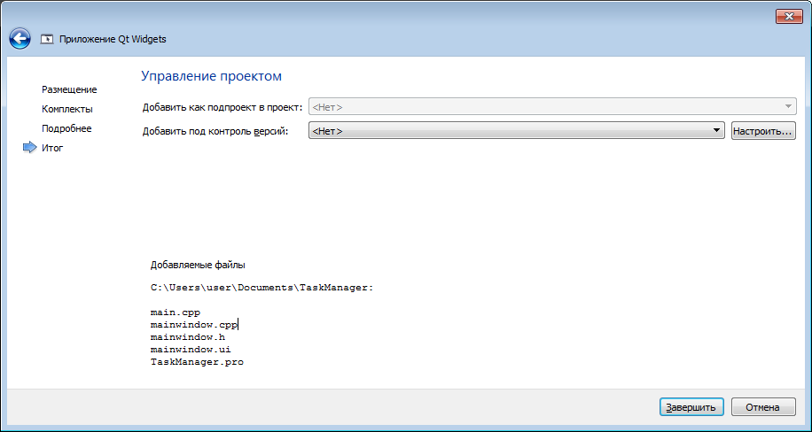
Создадим интерфейс главного окна. Список всех компонентов главного окна:

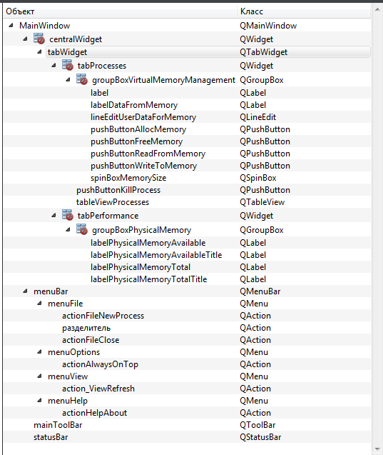

Вид вкладки «Процессы»:

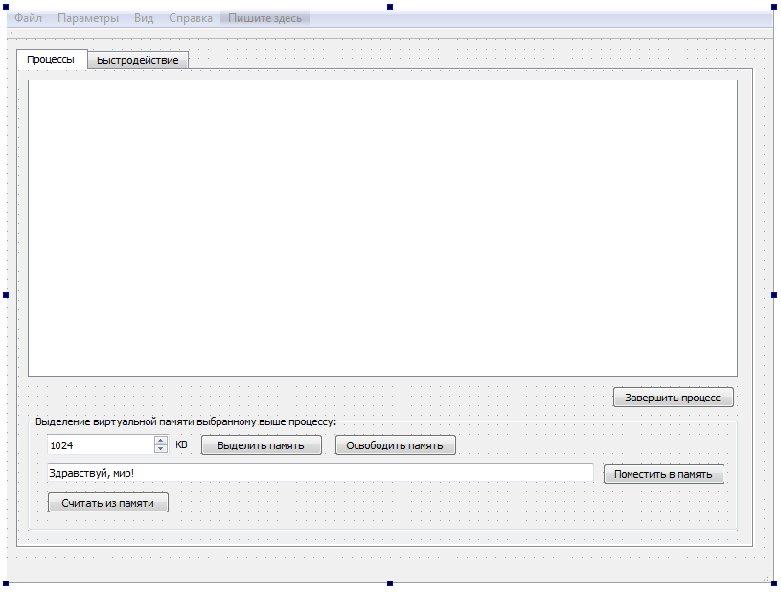

Вид вкладки «Быстродействие»:

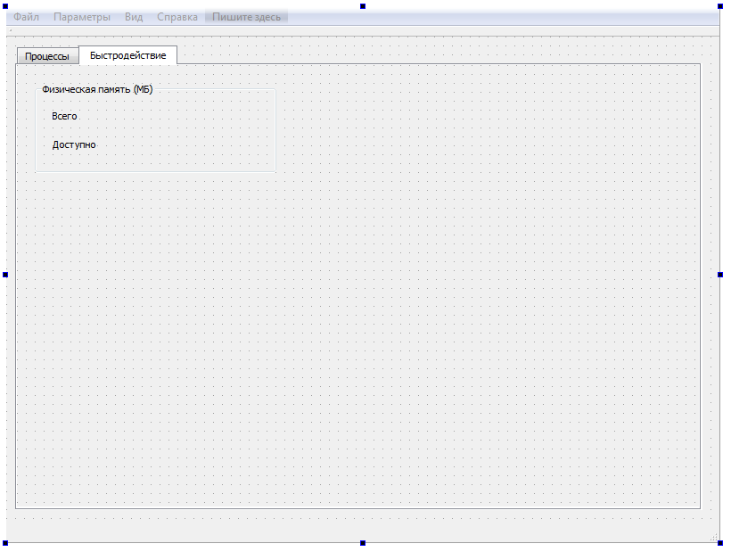

2 Создание формы для нового процесса

Перейдем в меню Файл > Создать файл или проект… (Ctrl + N).
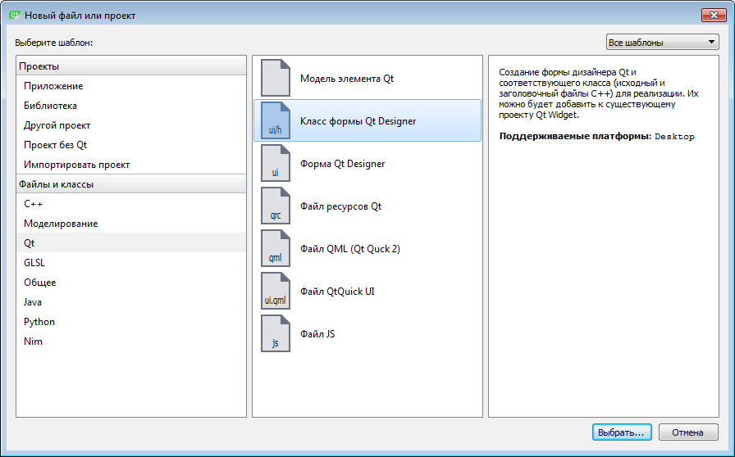
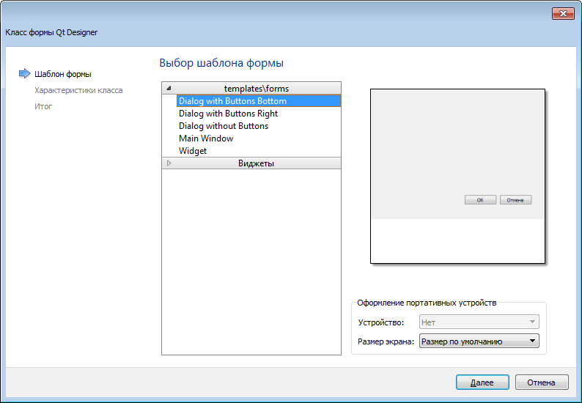
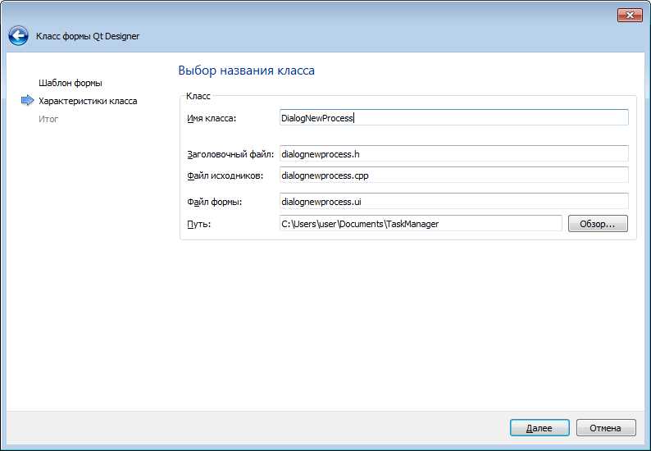
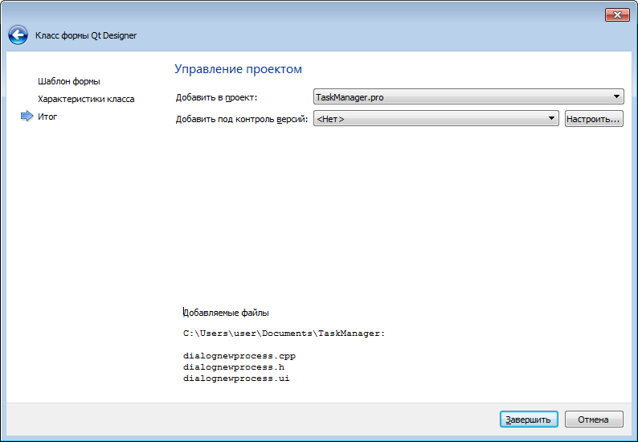
Создадим интерфейс окна для создания нового процесса:

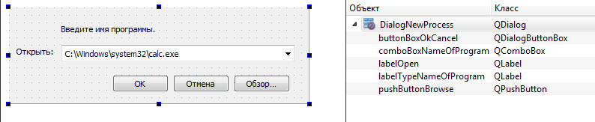

3 Создание модели для таблицы процессов

Перейдем в меню Файл > Создать файл или проект… (Ctrl + N).
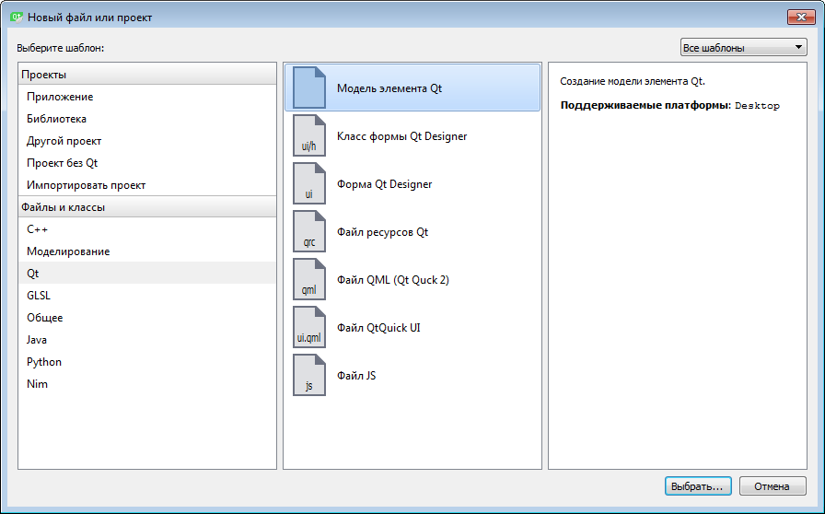
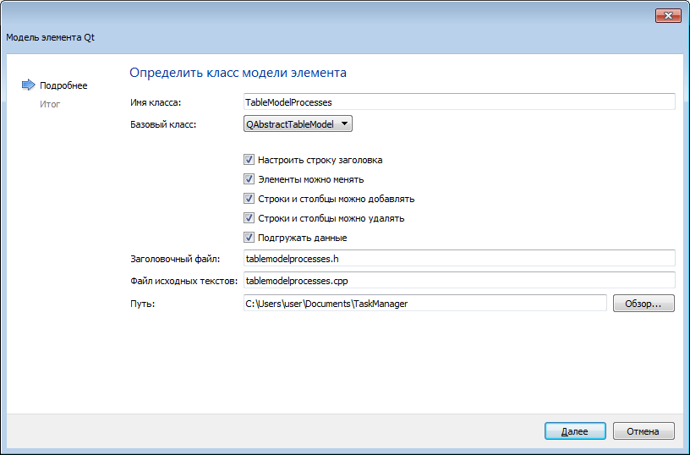
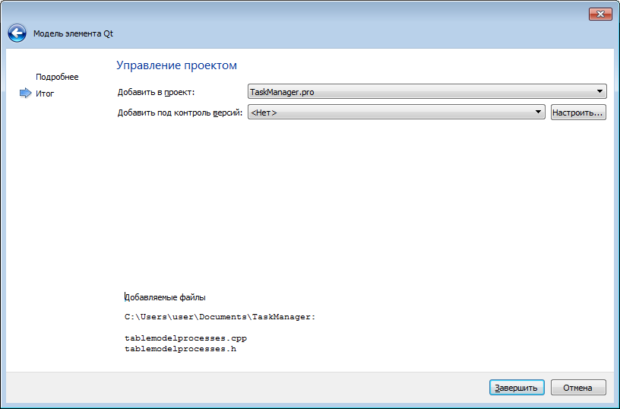

4 Создание утилитного класса с системными функциями

Перейдем в меню Файл > Создать файл или проект… (Ctrl + N).
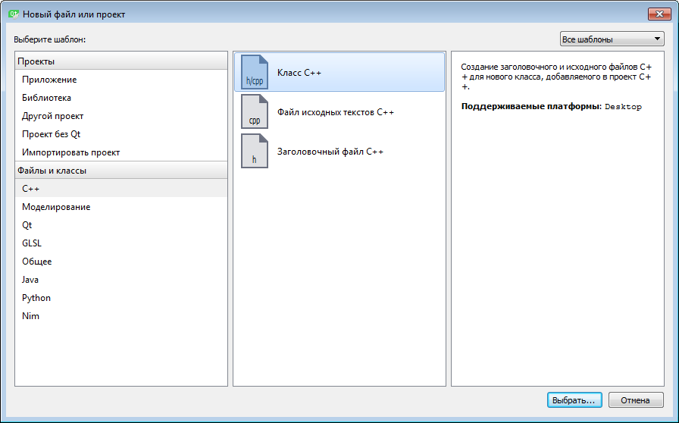
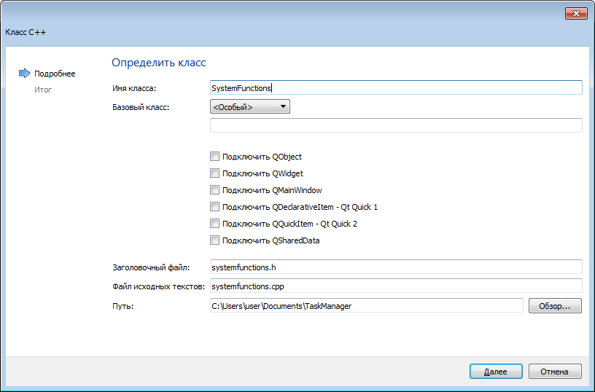
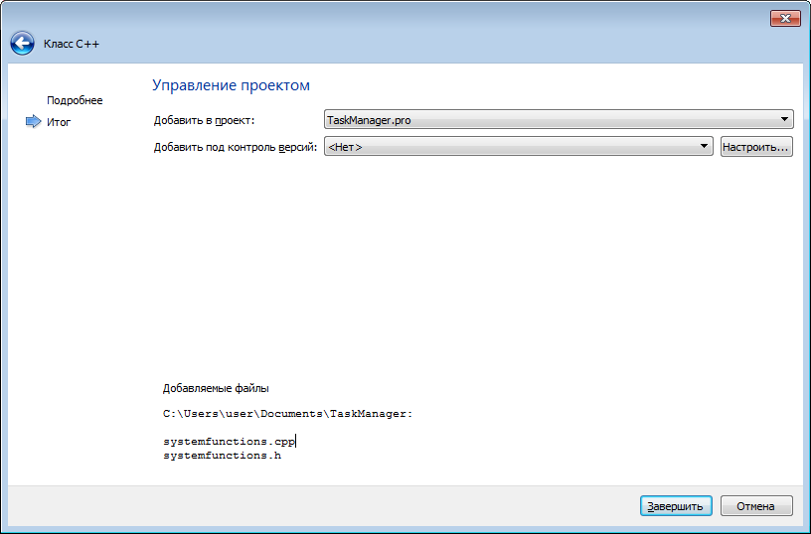

5 Создание окна «О программе»

Перейдем в меню Файл > Создать файл или проект… (Ctrl + N).
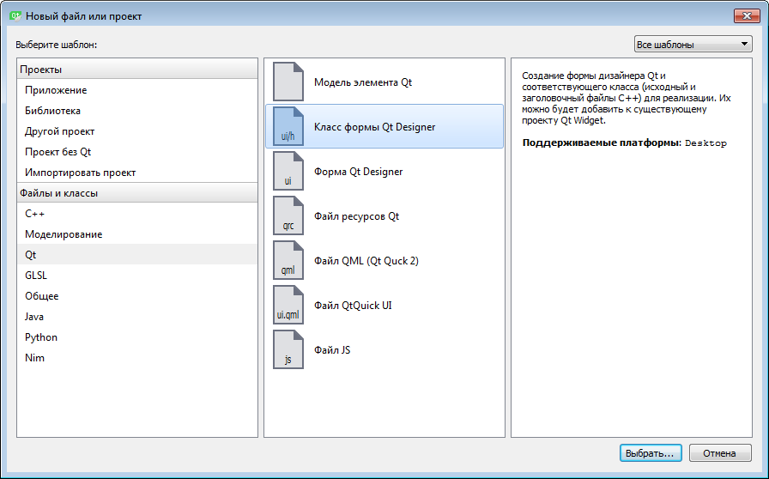
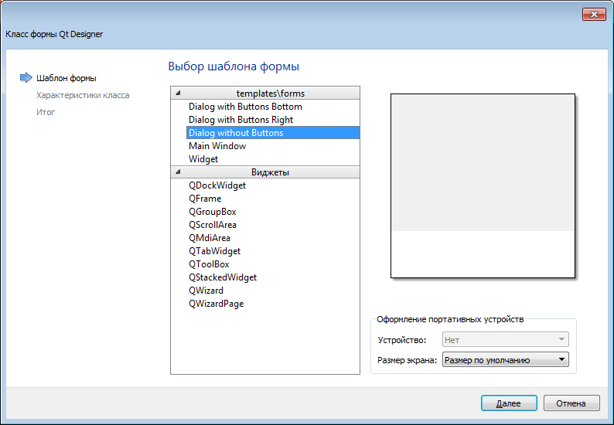
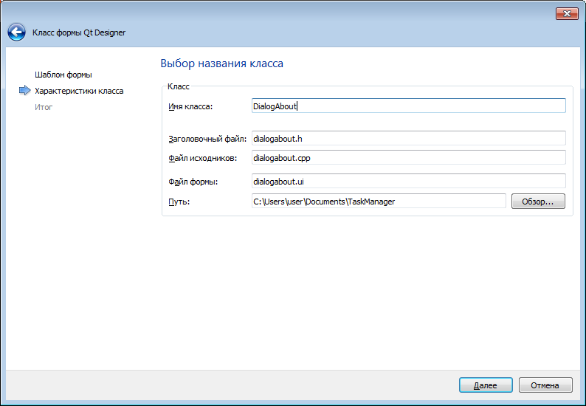
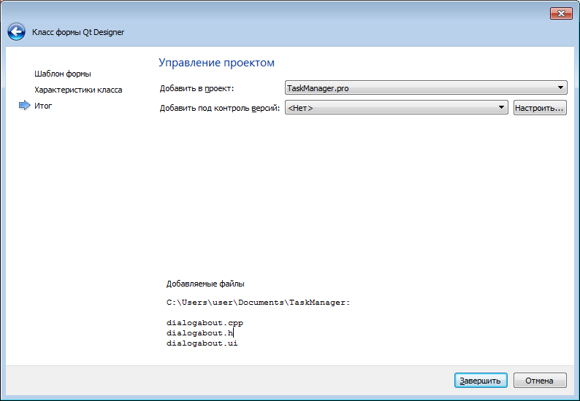
Создадим интерфейс окна «О программе»:
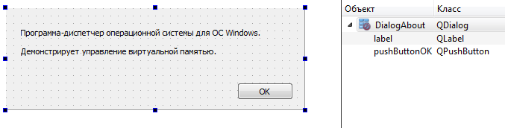

6 Добавление иконки

Перейдем в меню Файл > Создать файл или проект… (Ctrl + N).
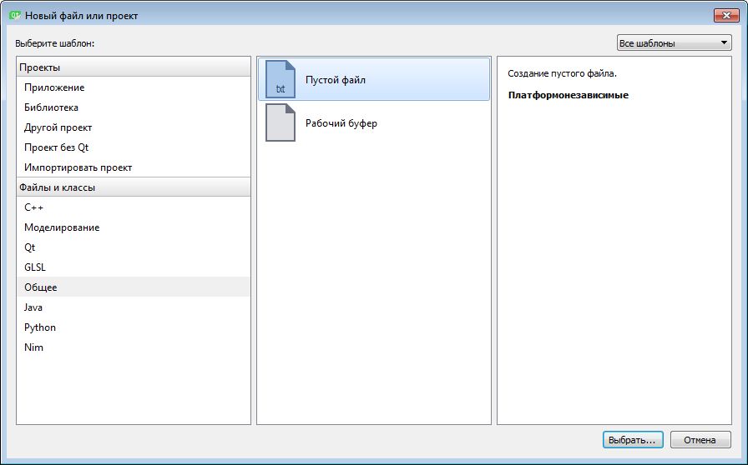
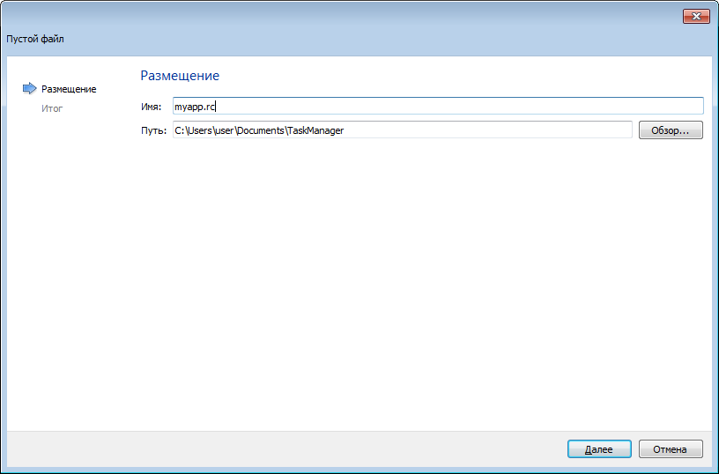
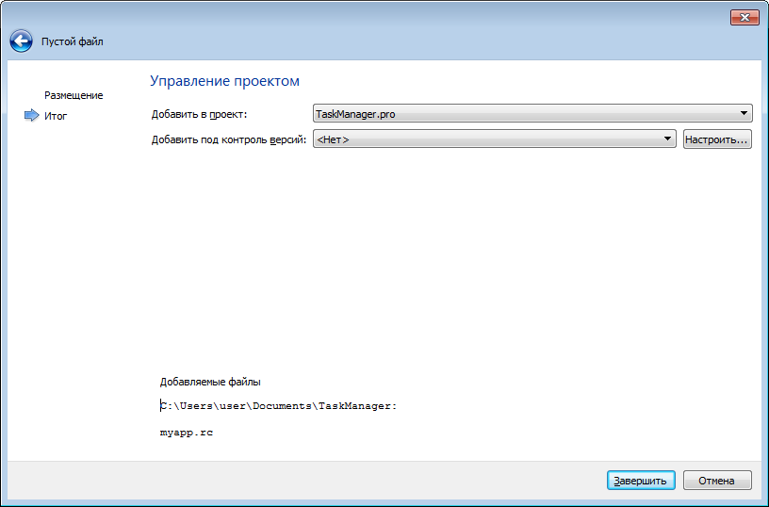
Добавим в созданный файл единственную строку:
IDI_ICON1 ICON DISCARDABLE "myappico.ico"

В файл TaskManager.pro добавим строку:
RC_FILE = myapp.rc

Откроем веб-страницу по адресу http://www.iconarchive.com/show/cold-fusion-hd-icons-by-chrisbanks2/task-manager-icon.html и загрузим иконку по ссылке http://www.iconarchive.com/download/i77591/chrisbanks2/cold-fusion-hd/task-manager.ico и сохраним в папку с проектом под именем myappico.ico.

7 Исходные коды

TaskManager.pro

#-------------------------------------------------
#
# Project created by QtCreator 2018-11-11T13:06:16
#
#-------------------------------------------------

QT += core gui testlib

greaterThan(QT_MAJOR_VERSION, 4): QT += widgets

TARGET = TaskManager
TEMPLATE = app

# The following define makes your compiler emit warnings if you use
# any feature of Qt which has been marked as deprecated (the exact warnings
# depend on your compiler). Please consult the documentation of the
# deprecated API in order to know how to port your code away from it.
DEFINES += QT_DEPRECATED_WARNINGS

# You can also make your code fail to compile if you use deprecated APIs.
# In order to do so, uncomment the following line.
# You can also select to disable deprecated APIs only up to a certain version of Qt.
#DEFINES += QT_DISABLE_DEPRECATED_BEFORE=0x060000 # disables all the APIs deprecated before Qt 6.0.0

SOURCES += \
main.cpp \
mainwindow.cpp \
dialognewprocess.cpp \
tablemodelprocesses.cpp \
systemfunctions.cpp \
dialogabout.cpp

HEADERS += \
mainwindow.h \
dialognewprocess.h \
tablemodelprocesses.h \
systemfunctions.h \
dialogabout.h

FORMS += \
mainwindow.ui \
dialognewprocess.ui \
dialogabout.ui

DISTFILES += \
myapp.rc

RC_FILE = myapp.rc

main.cpp

#include "mainwindow.h"
#include <QApplication>

// Точка входа в программу.
int main(int argc, char *argv[])
{
// Создание экземпляра приложения.
QApplication a(argc, argv);

// Создание главного окна.
MainWindow w;
w.show();

return a.exec();
}

mainwindow.h

#ifndef MAINWINDOW_H
#define MAINWINDOW_H

#include <QMainWindow>
#include <QHBoxLayout>
#include <QLabel>
#include <QSortFilterProxyModel>
#include "dialognewprocess.h"
#include "dialogabout.h"
#include "tablemodelprocesses.h"
#include "systemfunctions.h"

namespace Ui {
class MainWindow;
}

// Главное окно программы.
class MainWindow : public QMainWindow
{
Q_OBJECT

public:
explicit MainWindow(QWidget *parent = 0); // конструктор.
~MainWindow(); // деструктор.

private slots:
// Нажатие на пункт меню для создания нового процесса.
void on_actionFileNewProcess_triggered();

// Нажатие на пункт меню для выхода из программы.
void on_actionFileClose_triggered();

// Нажатие на кнопку для завершения процесса.
void on_pushButtonKillProcess_clicked();

// Нажатие на пункт меню для обновления данных показывающихся в программе.
void on_action_ViewRefresh_triggered();

// Обработчик смены выбора процесса в таблице процессов.
void processSelectionChanged(const QItemSelection &selection);

// Смена выбора вкладки.
void tabSelected();

// Нажатие на кнопку выделения виртуальной памяти.
void on_pushButtonAllocMemory_clicked();

// Нажатие на кнопку освобождения виртуальной памяти.
void on_pushButtonFreeMemory_clicked();

// Нажатие на кнопку записи в виртуальную память.
void on_pushButtonWriteToMemory_clicked();

// Нажатие на кнопку чтения из виртуальной памяти.
void on_pushButtonReadFromMemory_clicked();

// Нажатие на пункт меню для того чтобы окно программы было всегда поверх других окон.
void on_actionAlwaysOnTop_triggered();

// Нажатие на пункт меню "О программе".
void on_actionHelpAbout_triggered();

private:
Ui::MainWindow *ui; // указатель на пользовательский интерфейс.

// Окно для создания нового процесса.
DialogNewProcess *newProcessDialog;

// Окно "О программе".
DialogAbout *aboutDialog;

// Модель данных таблицы с процессами.
TableModelProcesses *processesTableModel;

// Прокси-модель данных таблицы с процессами.
QSortFilterProxyModel *processesProxyModel;

// Статусная строка.
QHBoxLayout *statusBarLayout;
QWidget *statusBarContainer;

// Текстовая метка показывающая количество процессов в статусной строке.
QLabel *processesCount;

// Идентификатор выбранного процесса.
int selectedProcessId = 0;

// Дескриптор выбранного процесса.
HANDLE selectedProcessHandle = 0;

// Базовый адрес выделенного региона страниц в виртуальной памяти.
PVOID baseAddrOfAllocRegionOfPages = 0;

// Фактический размер выделенного региона страниц в виртуальной памяти.
SIZE_T actualSzInBytesOfAllocRegionOfPages = 0;

// Количество процессов.
QString getProcessesCount();

// Метод для получения идентификатора выделенного процесса.
int getSelectedProcessId();

// Обновление данных на вкладке "Быстродействие".
void updatePerformanceTabData();

// Функции для включения/выключения компонентов:

// Выключить компоненты при старте приложения.
void disableWhenStartUp();

// Выключить компоненты при выделении виртуальной памяти.
void disableWhenMemoryAllocated();

// Включить компоненты после выделения виртуальной памяти.
void enableWhenMemoryAllocated();

// Выключить компоненты при освобождении виртуальной памяти.
void disableWhenMemoryFree();

// Включить компоненты после освобождения виртуальной памяти.
void enableWhenMemoryFree();
};

#endif // MAINWINDOW_H

mainwindow.cpp

#include "mainwindow.h"
#include "ui_mainwindow.h"
#include <QDebug>
#include <QMessageBox>
#include <Tchar.h>
#include <QTest>

// Конструктор.
MainWindow::MainWindow(QWidget *parent) :
QMainWindow(parent),
ui(new Ui::MainWindow)
{
ui->setupUi(this); // настроить пользовательский интерфейс.

// Окно для создания нового процесса.
newProcessDialog = new DialogNewProcess();

// Окно "О программе-диспетчере для ОС Windows".
aboutDialog = new DialogAbout();

// Модель данных для таблицы процессов.
processesTableModel = new TableModelProcesses(this);

// Прокси-модель данных для таблицы процессов.
processesProxyModel = new QSortFilterProxyModel(this);
processesProxyModel->setSourceModel(processesTableModel);

// Назначение модели данных таблице процессов.
ui->tableViewProcesses->setModel(processesProxyModel);

// Добавление обработчика событию выбора строки в таблице процессов.
connect(ui->tableViewProcesses->selectionModel(), &QItemSelectionModel::selectionChanged,
this, &MainWindow::processSelectionChanged);

emit processSelectionChanged(ui->tableViewProcesses->selectionModel()->selection());

// Статусная строка.
this->statusBarContainer = new QWidget();
this->statusBarLayout = new QHBoxLayout();
this->processesCount = new QLabel(this->getProcessesCount());
this->statusBarLayout->addWidget(this->processesCount);
this->statusBarLayout->setContentsMargins(0, 0, 0, 0);
this->statusBarContainer->setLayout(this->statusBarLayout);
ui->statusBar->addWidget(this->statusBarContainer);

// Выключение некоторых компонентов при запуске приложения.
disableWhenStartUp();

// Обновить информацию на вкладке "Быстродействие".
this->updatePerformanceTabData();

// Добавление обработчика событию смены вкладки.
connect(ui->tabWidget, SIGNAL(currentChanged(int)), this, SLOT(tabSelected()));
}

// Деструктор.
MainWindow::~MainWindow()
{
delete ui; // удалить из памяти пользовательский интерфейс.

delete newProcessDialog; // удалить из памяти окно для создания нового процесса.

delete aboutDialog; // удалить из памяти окно "О программе".

delete processesProxyModel; // удалить из памяти прокси-модель данных для таблицы процессов.
delete processesTableModel; // удалить из памяти модель данных для таблицы процессов.
}

// Создание нового процесса.
void MainWindow::on_actionFileNewProcess_triggered()
{
// Показать диалоговое окно для создания нового процесса.
int dialogCode = newProcessDialog->exec();

if (dialogCode == QDialog::Accepted) // если пользователь выбрал исполняемый файл и нажал на кнопку "ОК":
{
//qDebug() << newProcessDialog->fileName;

// Аргументы необходимые функции CreateProcess:
STARTUPINFO si;
PROCESS_INFORMATION pi;

// Обнуление и запись размеров структуры STARTUPINFO.
ZeroMemory(&si, sizeof(si));
si.cb = sizeof(si);

// Конвертируем путь к исполняемому файлу из QString в wchar_t*, который требует функция CreateProcess.
wchar_t *applicationName = new wchar_t[newProcessDialog->fileName.length() + 1];
newProcessDialog->fileName.toWCharArray(applicationName);
applicationName[newProcessDialog->fileName.length()] = 0;

// Вызов WinAPI функции для создания процесса.
bool status = CreateProcess(
//_T("C:\\Windows\\notepad.exe")
applicationName, // The name of the module to be executed.
NULL, // The command line to be executed.
NULL, // A pointer to a SECURITY_ATTRIBUTES structure that determines whether
// the returned handle to the new process object can be inherited by child processes.
NULL, // A pointer to a SECURITY_ATTRIBUTES structure that determines whether
// the returned handle to the new thread object can be inherited by child processes.
FALSE, // If this parameter is TRUE, each inheritable handle in the calling process is inherited by the new process.
0, // The flags that control the priority class and the creation of the process.
NULL, // A pointer to the environment block for the new process.
NULL, // The full path to the current directory for the process.
&si, // A pointer to a STARTUPINFO or STARTUPINFOEX structure.
&pi); // A pointer to a PROCESS_INFORMATION structure
// that receives identification information about the new process.

// Путь к исполняемому файлу больше не нужен, поэтому освобождается из памяти.
delete[] applicationName;

// Если процесс запустить не удалось, то показываем сообщение об ошибке.
if (!status)
{
QString errorMsg = QString("Код ошибки: (%1)").arg(GetLastError(), 0, 16);
//qDebug() << errorMsg;
QMessageBox::warning(this, tr("CreateProcess failed"), errorMsg, QMessageBox::Ok, 0);
}

// Если процесс запустить удалось, то обновляем таблицу процессов.
else
{
this->on_action_ViewRefresh_triggered();
}
}
}

// Выход из программы.
void MainWindow::on_actionFileClose_triggered()
{
QApplication::quit();
}

// Завершение процесса.
void MainWindow::on_pushButtonKillProcess_clicked()
{
int pid = this->getSelectedProcessId(); // идентификатор выделенного процесса.
if (pid != -1)
{
HANDLE selectedProcessHandle = OpenProcess(PROCESS_TERMINATE, 0, pid); // дескриптор выделенного процесса.
if (selectedProcessHandle != 0)
{
// Вызов WinAPI функций для завершения процесса.
TerminateProcess(selectedProcessHandle, 9);
CloseHandle(selectedProcessHandle);

QTest::qSleep(64); // небольшое ожидание завершения процесса.
this->on_action_ViewRefresh_triggered(); // обновляем таблицу процессов.
}
}
}

// Обновление таблицы процессов.
void MainWindow::on_action_ViewRefresh_triggered()
{
processesTableModel->reloadProcessesFromSystem(); // перезагрузка модели данных.

// Обновление количества процессов в статусной строке.
this->processesCount->setText(this->getProcessesCount());

// Обновление информации на вкладке "Быстродействие".
this->updatePerformanceTabData();
}

// Код выполняющийся при выделении строки в таблице на вкладке "Процессы".
void MainWindow::processSelectionChanged(const QItemSelection &selection)
{
QModelIndexList indexes = selection.indexes();

// Если какой-нибудь процесс выделен, то включаем панель для работы с виртуальной памятью:
if (!indexes.isEmpty()) {
ui->groupBoxVirtualMemoryManagement->setEnabled(true);

// В противном случае выключаем эту группу компонентов:
} else {
ui->groupBoxVirtualMemoryManagement->setEnabled(false);
}
}

// Количество процессов в таблице процессов на вкладке "Процессы".
QString MainWindow::getProcessesCount()
{
return QString("Процессов: %1").arg(QString::number(this->processesTableModel->getProcessesCount()));
}

// Метод возвращает идентификатор выделенного процесса в таблице на вкладке "Процессы".
// Или -1, если никакой процесс не выделен.
int MainWindow::getSelectedProcessId()
{
// Модель выбора в таблице процессов.
QItemSelectionModel *selectionModel = ui->tableViewProcesses->selectionModel();

if (selectionModel->hasSelection()) {

// Индексы выбранных процессов.
QModelIndexList selectedRows = selectionModel->selectedRows();

for(int i = 0; i < selectedRows.count(); ++i)
{
QModelIndex index = selectedRows.at(i); // индекс выбранного процесса.

// Указатель на информацию о выбранном процессе.
PSYSTEM_PROCESS_INFORMATION sysProcInfoPtr = this->processesTableModel->getProcessAtIndex(index.row());

// Идентификатор выбранного процесса.
int pid = (int)sysProcInfoPtr->UniqueProcessId;

return pid;
}
}
return -1;
}

// Выделение виртуальной памяти.
void MainWindow::on_pushButtonAllocMemory_clicked()
{
selectedProcessId = getSelectedProcessId(); // идентификатор выбранного процесса.

// Получаем дескриптор выбранного процесса.
selectedProcessHandle = OpenProcess(
// Флаги доступа к виртуальной памяти:
PROCESS_VM_OPERATION | PROCESS_VM_READ | PROCESS_VM_WRITE | PROCESS_QUERY_INFORMATION | SYNCHRONIZE,
FALSE,
selectedProcessId); // идентификатор процесса.

// Базовый адрес выделяемого региона страниц в виртуальной памяти.
// Ставим 0, чтобы система сама выбрала.
this->baseAddrOfAllocRegionOfPages = 0;

// Размер выделяемого региона страниц в виртуальной памяти.
this->actualSzInBytesOfAllocRegionOfPages = ui->spinBoxMemorySize->value() * 1024;

//qDebug() << "actualSzInBytesOfAllocRegionOfPages = " << this->actualSzInBytesOfAllocRegionOfPages;

// Вызов функции для выделения виртуальной памяти.
NTSTATUS status = SystemFunctions::getInstance().NtAllocateVirtualMemoryFunction(
this->selectedProcessHandle, // дескриптор выбранного процесса.
&this->baseAddrOfAllocRegionOfPages, // базовый адрес выделяемого региона страниц в виртуальной памяти.
0, // ZeroBits.
&this->actualSzInBytesOfAllocRegionOfPages, // указатель на переменную в которую запишется фактический размер в байтах выделенного региона страниц.
MEM_COMMIT | MEM_RESERVE, // зарезервировать и передать виртуальную память процессу.
PAGE_READWRITE); // разрешено читать из памяти и записывать в память.

// Если память удалось выделить успешно:
if (NT_SUCCESS(status)) {

// Обновляем отображаемую информацию в программе:
on_action_ViewRefresh_triggered();
ui->tableViewProcesses->selectRow(this->processesTableModel->getIndexOfProcessWithId(selectedProcessId));

// Выключаем и включаем соответствующие компоненты.
this->disableWhenMemoryAllocated();
this->enableWhenMemoryAllocated();

QString successMsg = QString("Виртуальная память зарезервирована и передеана процессу.");
qDebug() << successMsg;
//QMessageBox::information(this, tr("Успешно!"), successMsg, QMessageBox::Ok, 0);

// Если возникли ошибки, то показываем соответствующие сообщения:
} else if (status == STATUS_CONFLICTING_ADDRESSES) {
QMessageBox::warning(this, tr("{Conflicting Address Range}"), "The specified address range conflicts with the address space.", QMessageBox::Ok, 0);
} else if (status == (NTSTATUS)STATUS_INVALID_HANDLE) {
QMessageBox::warning(this, tr("STATUS_INVALID_HANDLE"), "An invalid HANDLE was specified.", QMessageBox::Ok, 0);
} else {
QString errorMsg = QString("Код ошибки: %1 (%2)").arg(status, 0, 16).arg(GetLastError(), 0, 16);
//qDebug() << errorMsg;
QMessageBox::warning(this, tr("Ошибка!"), errorMsg, QMessageBox::Ok, 0);
}
}

// Освобождение виртуальной памяти.
void MainWindow::on_pushButtonFreeMemory_clicked()
{
this->actualSzInBytesOfAllocRegionOfPages = 0;
// 0 означает, что будем освобождать весь регион.

// Вызов функции для освобождения памяти.
NTSTATUS status = SystemFunctions::getInstance().NtFreeVirtualMemoryFunction(
this->selectedProcessHandle, // дескриптор процесса.
&this->baseAddrOfAllocRegionOfPages, // указатель на базовый адрес в заданном процессе.
&this->actualSzInBytesOfAllocRegionOfPages, // указатель на переменную в которую запишется фактический размер в байтах освобожденного региона страниц.
MEM_RELEASE); // битовая маска.

// Если освобождение памяти прошло успешно:
if (NT_SUCCESS(status)) {

// Выключаем и включаем соответствующие компоненты.
this->disableWhenMemoryFree();
this->enableWhenMemoryFree();

// Обновляем отображаемую информацию в программе:
on_action_ViewRefresh_triggered();
ui->tableViewProcesses->selectRow(this->processesTableModel->getIndexOfProcessWithId(selectedProcessId));

ui->labelDataFromMemory->setText(QString());

QString successMsg = QString("Область памяти освобождена.");
qDebug() << successMsg;
//QMessageBox::information(this, tr("Успешно!"), successMsg, QMessageBox::Ok, 0);

// Если при освобождении памяти возникли ошибки, то показываем их:
} else {
QString errorMsg = QString("Код ошибки: %1 (%2)").arg(status, 0, 16).arg(GetLastError(), 0, 16);
//qDebug() << errorMsg;
QMessageBox::warning(this, tr("Ошибка!"), errorMsg, QMessageBox::Ok, 0);
}
}

// Запись в виртуальную память.
void MainWindow::on_pushButtonWriteToMemory_clicked()
{
// Переводим текст, который будем записывать в память из QString в wchar_t*.
QString text = ui->lineEditUserDataForMemory->text();
wchar_t *array = new wchar_t[text.length() + 1];
text.toWCharArray(array);
array[text.length()] = 0;

// Вызов функции ядра NtWriteVirtualMemory для записи в память.
NTSTATUS status = SystemFunctions::getInstance().NtWriteVirtualMemoryFunction(
selectedProcessHandle, // дескриптор процесса.
this->baseAddrOfAllocRegionOfPages, // указатель на базовый адрес в заданном процессе.
array, // буфер из которого списываются данные.
(text.length() + 1) * sizeof(wchar_t), // количество байт для записи.
0); // переменная для хранения количества записанных байт отсутствует.

// Если запись данных прошла успешно:
if (NT_SUCCESS(status)) {
// Включаем кнопку для считывания данных из памяти.
ui->pushButtonReadFromMemory->setEnabled(true);

//QString successMsg = QString("Запись прошла успешно.");
//QMessageBox::information(this, tr("Успешно!"), successMsg, QMessageBox::Ok, 0);

// Иначе, показываем ошибки:
} else {
QString errorMsg = QString("Код ошибки: %1 (%2)").arg(status, 0, 16).arg(GetLastError(), 0, 16);
//qDebug() << errorMsg;
QMessageBox::warning(this, tr("Ошибка!"), errorMsg, QMessageBox::Ok, 0);
}

delete[] array;
}

// Чтение из виртуальной памяти.
void MainWindow::on_pushButtonReadFromMemory_clicked()
{
// Выделяем буфер для считанных данных.
wchar_t *array = new wchar_t[this->actualSzInBytesOfAllocRegionOfPages];

// Вызов функции ядра NtReadVirtualMemory для чтения данных из виртуальной памяти.
NTSTATUS status = SystemFunctions::getInstance().NtReadVirtualMemoryFunction(
selectedProcessHandle, // дескриптор процесса.
this->baseAddrOfAllocRegionOfPages, // указатель на базовый адрес в заданном процессе.
array, // буфер для прочитанных данных.
actualSzInBytesOfAllocRegionOfPages, // количество байт для чтения.
0); // указатель на переменную для хранения количества прочитанных байт отсутствует.

// Чтение данных прошло успешно:
if (NT_SUCCESS(status)) {
//qDebug() << "wcslen = " << wcslen(array);

// Показываем считанные данные:
ui->labelDataFromMemory->setText(QString::fromWCharArray(array, wcslen(array)));

//QString successMsg = QString("Чтение прошло успешно.");
//QMessageBox::information(this, tr("Успешно!"), successMsg, QMessageBox::Ok, 0);

// Иначе, показываем ошибки:
} else {
QString errorMsg = QString("Код ошибки: %1 (%2)").arg(status, 0, 16).arg(GetLastError(), 0, 16);
//qDebug() << errorMsg;
QMessageBox::warning(this, tr("Ошибка!"), errorMsg, QMessageBox::Ok, 0);
}

// Освобождаем из памяти буфер для считанных данных.
delete[] array;

}

// Компоненты, которые выключаем при запуске приложения.
void MainWindow::disableWhenStartUp()
{
ui->pushButtonFreeMemory->setEnabled(false);

ui->lineEditUserDataForMemory->setEnabled(false);
ui->pushButtonWriteToMemory->setEnabled(false);

ui->pushButtonReadFromMemory->setEnabled(false);
}

// Компоненты, которые выключаем при нажатии на кнопку "Выделить память".
void MainWindow::disableWhenMemoryAllocated()
{
ui->actionFileNewProcess->setEnabled(false);

ui->tableViewProcesses->setEnabled(false);

ui->pushButtonKillProcess->setEnabled(false);

ui->spinBoxMemorySize->setEnabled(false);
ui->pushButtonAllocMemory->setEnabled(false);

ui->pushButtonReadFromMemory->setEnabled(false);
}

// Компоненты, которые включаем при нажатии на кнопку "Выделить память".
void MainWindow::enableWhenMemoryAllocated()
{
ui->pushButtonFreeMemory->setEnabled(true);

ui->lineEditUserDataForMemory->setEnabled(true);
ui->pushButtonWriteToMemory->setEnabled(true);
}

// Компоненты, которые включаем при нажатии на кнопку "Освободить память".
void MainWindow::enableWhenMemoryFree()
{
ui->actionFileNewProcess->setEnabled(true);

ui->tableViewProcesses->setEnabled(true);

ui->pushButtonKillProcess->setEnabled(true);

ui->spinBoxMemorySize->setEnabled(true);
ui->pushButtonAllocMemory->setEnabled(true);
}

// Компоненты, которые выключаем при нажатии на кнопку "Освободить память".
void MainWindow::disableWhenMemoryFree()
{
ui->pushButtonFreeMemory->setEnabled(false);

ui->lineEditUserDataForMemory->setEnabled(false);
ui->pushButtonWriteToMemory->setEnabled(false);

ui->pushButtonReadFromMemory->setEnabled(false);
}

// Сделать, чтобы окно программы было всегда поверх остальных окон.
void MainWindow::on_actionAlwaysOnTop_triggered()
{
Qt::WindowFlags flags = windowFlags(); // флаги главного окна программы.

// Вкл. режим "поверх остальных окон".
if (ui->actionAlwaysOnTop->isChecked())
MainWindow::setWindowFlags(flags | Qt::WindowStaysOnTopHint);

// Выкл. режим "поверх остальных окон".
else
MainWindow::setWindowFlags(flags & ~Qt::WindowStaysOnTopHint);

// Показать главное окно программы.
MainWindow::show();
}

// Нажатие на пункт меню "О программе".
void MainWindow::on_actionHelpAbout_triggered()
{
aboutDialog->show();
}

// Обновление информации на вкладке "Быстродействие".
void MainWindow::updatePerformanceTabData()
{
// Если функция NtQuerySystemInformation недоступна, то выходим из метода.
if (!SystemFunctions::getInstance().NtQuerySystemInformationFunction)
return;

// Получаем дескриптор кучи.
HANDLE heapHandle = GetProcessHeap();
if (!heapHandle)
return;

ULONG sysInfoLen; // переменная для хранения длины буфера.
PVOID sysInfoBuffPtr; // указатель на буфер для приема информации.
NTSTATUS sysInfoStatus; // статус выполнения функции ядра NtQuerySystemInformation.

sysInfoLen = 0;
// Если sysInfoLen равен 0, то функция NtQuerySystemInformation вернет нужную длину буфера.
// А в качестве статуса вернет STATUS_INFO_LENGTH_MISMATCH.

do {
// Освобождаем буфер, если он чем-то уже занят.
if (sysInfoBuffPtr) HeapFree(heapHandle, 0, sysInfoBuffPtr);

// Выделяем на куче нужный объем памяти для хранения буфера.
if (sysInfoLen > 0) {
sysInfoBuffPtr = HeapAlloc(heapHandle, HEAP_ZERO_MEMORY, sysInfoLen);
if (!sysInfoBuffPtr) return;
}

// Получаем базовую информацию о системе, которая запишется в буфер sysInfoBuffPtr.
sysInfoStatus = SystemFunctions::getInstance().NtQuerySystemInformationFunction(
SystemBasicInformation, // тип получаемой информации.
sysInfoBuffPtr, // указатель на буфер для приема данных.
sysInfoLen, // длина буфера для приема данных.
&sysInfoLen); // ULONG *ReturnLength

} while (sysInfoStatus == STATUS_INFO_LENGTH_MISMATCH);

// Если произошла ошибка, то освобождаем буфер и прекращаем выполнение метода.
if (!NT_SUCCESS(sysInfoStatus))
{
QString errorMsg = QString("Код ошибки: %1 (%2)").arg(sysInfoStatus, 0, 16).arg(GetLastError(), 0, 16);
qDebug() << errorMsg;
//QMessageBox::warning(this, tr("Ошибка!"), errorMsg, QMessageBox::Ok, 0);
if (sysInfoBuffPtr)
HeapFree(heapHandle, 0, sysInfoBuffPtr);
return;
}

PSYSTEM_BASIC_INFORMATION sysBasicInfoPtr = (PSYSTEM_BASIC_INFORMATION)sysInfoBuffPtr;

// Размер страницы в байтах в физической памяти.
ULONG physPageSz = sysBasicInfoPtr->PhysicalPageSize;
//qDebug() << "PhysicalPageSize = " << physPageSz;

// Количество всех страниц в физической памяти.
ULONG numOfPhysPages = sysBasicInfoPtr->NumberOfPhysicalPages;
//qDebug() << "NumberOfPhysicalPages = " << numOfPhysPages;

// Освобождение буфера использующегося для хранения базовой информации о системе.
HeapFree(heapHandle, 0, sysInfoBuffPtr);

sysInfoLen = 0;
//qDebug() << "sysInfoLen = " << sysInfoLen;

do {
// Освобождаем буфер, если он чем-то уже занят.
if (sysInfoBuffPtr) HeapFree(heapHandle, 0, sysInfoBuffPtr);

// Выделяем на куче нужный объем памяти для хранения буфера.
if (sysInfoLen > 0) {
sysInfoBuffPtr = HeapAlloc(heapHandle, HEAP_ZERO_MEMORY, sysInfoLen);
if (!sysInfoBuffPtr) return;
}

// Получаем информацию о быстродействии, которая запишется в буфер sysInfoBuffPtr.
sysInfoStatus = SystemFunctions::getInstance().NtQuerySystemInformationFunction(
SystemPerformanceInformation, // тип получаемой информации.
sysInfoBuffPtr, // указатель на буфер для приема данных.
sysInfoLen, // длина буфера для приема данных.
&sysInfoLen); // ULONG *ReturnLength

//qDebug() << "sysInfoLen = " << sysInfoLen;
//qDebug() << QString("sysInfoStatus = %1").arg(sysInfoStatus, 0, 16);
} while (sysInfoStatus == STATUS_INFO_LENGTH_MISMATCH);

// Если произошла ошибка, то освобождаем буфер и прекращаем выполнение метода.
if (!NT_SUCCESS(sysInfoStatus))
{
QString errorMsg = QString("Код ошибки: %1 (%2)").arg(sysInfoStatus, 0, 16).arg(GetLastError(), 0, 16);
qDebug() << errorMsg;
//QMessageBox::warning(this, tr("Ошибка!"), errorMsg, QMessageBox::Ok, 0);
if (sysInfoBuffPtr)
HeapFree(heapHandle, 0, sysInfoBuffPtr);
return;
}

PSYSTEM_PERFORMANCE_INFORMATION sysPerformanceInfoPtr = (PSYSTEM_PERFORMANCE_INFORMATION)sysInfoBuffPtr;

// Количество доступных страниц в физической памяти.
ULONG availablePages = sysPerformanceInfoPtr->AvailablePages;
//qDebug() << "AvailablePages = " << availablePages;

// Освобождение буфера использующегося для хранения информации о быстродействии.
HeapFree(heapHandle, 0, sysInfoBuffPtr);

ui->labelPhysicalMemoryTotal->setText(QString("%1 МБ").arg(QString::number(physPageSz * numOfPhysPages / 1024 /1024)));
ui->labelPhysicalMemoryAvailable->setText(QString("%1 МБ").arg(QString::number(physPageSz * availablePages / 1024 / 1024)));
}

// Смена выбора вкладки.
void MainWindow::tabSelected()
{
switch (ui->tabWidget->currentIndex()) {
case 1:
// При переключении на вкладку "Быстродействие" обновляем ее.
this->updatePerformanceTabData();
break;
default:
break;
}
}

dialognewprocess.h

#ifndef DIALOGNEWPROCESS_H
#define DIALOGNEWPROCESS_H

#include <QDialog>

namespace Ui {
class DialogNewProcess;
}

// Окно "Создать новый процесс".
class DialogNewProcess : public QDialog
{
Q_OBJECT

public:
explicit DialogNewProcess(QWidget *parent = 0); // конструктор.
~DialogNewProcess(); // деструктор.

QString fileName; // путь к выбранному исполняемому файлу.

private slots:
void on_pushButtonBrowse_clicked(); // обработчик нажатия на кнопку "Обзор".

void on_buttonBoxOkCancel_accepted(); // обработчик нажатия на кнопку "ОК".

private:
Ui::DialogNewProcess *ui; // указатель на пользовательский интерфейс.
};

#endif // DIALOGNEWPROCESS_H

dialognewprocess.cpp

#include "dialognewprocess.h"
#include "ui_dialognewprocess.h"
#include <QFileDialog>
#include <QDebug>

// Конструктор.
DialogNewProcess::DialogNewProcess(QWidget *parent) :
QDialog(parent),
ui(new Ui::DialogNewProcess)
{
ui->setupUi(this); // настроить пользовательский интерфейс.
}

// Деструктор.
DialogNewProcess::~DialogNewProcess()
{
delete ui; // удалить из памяти пользовательский интерфейс.
}

// Нажатие на кнопку "Обзор".
void DialogNewProcess::on_pushButtonBrowse_clicked()
{
// Показать диалоговое окно для выбора исполняемого файла.
fileName = QFileDialog::getOpenFileName(this, tr("Обзор"), QString(), tr("Программы (*.exe)"));

// Установить путь к выбранному файлу в качестве текста выпадающего списка.
ui->comboBoxNameOfProgram->setCurrentText(fileName);

// Добавить путь к выбранному файлу в качестве возможных значений выпадающего списка.
ui->comboBoxNameOfProgram->addItem(fileName);
}

// Нажатие на кнопку "ОК".
void DialogNewProcess::on_buttonBoxOkCancel_accepted()
{
// При нажатии на кнопку "ОК" записать текст из выпадающего списка в качестве к выбранному файлу.
fileName = ui->comboBoxNameOfProgram->currentText();
}

tablemodelprocesses.h

#ifndef TABLEMODELPROCESSES_H
#define TABLEMODELPROCESSES_H

#include <QAbstractTableModel>
#include <winternl.h>

// Модель данных для таблицы с процессами.
class TableModelProcesses : public QAbstractTableModel
{
Q_OBJECT

public:
explicit TableModelProcesses(QObject *parent = nullptr); // конструктор.
~TableModelProcesses(); // деструктор.

// Заголовки для столбцов.
QVariant headerData(int section, Qt::Orientation orientation, int role = Qt::DisplayRole) const override;

// Количество строк.
int rowCount(const QModelIndex &parent = QModelIndex()) const override;

// Количество столбцов.
int columnCount(const QModelIndex &parent = QModelIndex()) const override;

// Данные для строки с индексом index.
QVariant data(const QModelIndex &index, int role = Qt::DisplayRole) const override;

// Флаги для строки с индексом index.
Qt::ItemFlags flags(const QModelIndex& index) const override;

// Обновление модели данных.
void reloadProcessesFromSystem();

// Количество процессов.
int getProcessesCount() const;

// Получение информации о процессе по индексу строки в которой он отображается.
PSYSTEM_PROCESS_INFORMATION getProcessAtIndex(int index) const;

// Получение индекса строки процесса по его идентификатору.
int getIndexOfProcessWithId(int id) const;

private:
HANDLE heapHandle = 0; // дескриптор кучи процесса.
PVOID sysInfoBuffPtr = 0; // буфер для хранения информации полученной через функцию NtQuerySystemInformation.

void readProcessesFromSystem(); // метод для получения информации о процессах через NtQuerySystemInformation.
};

#endif // TABLEMODELPROCESSES_H

tablemodelprocesses.cpp

#include "tablemodelprocesses.h"
#include <windows.h>
#include <QDebug>
#include "systemfunctions.h"

// Конструктор.
TableModelProcesses::TableModelProcesses(QObject *parent)
: QAbstractTableModel(parent)
{
// Сразу считываем информацию о процессах.
readProcessesFromSystem();
}

// Деструктор.
TableModelProcesses::~TableModelProcesses()
{
// Освобождение буфера использующегося для хранения информации о процессах.
if (sysInfoBuffPtr)
HeapFree(heapHandle, 0, sysInfoBuffPtr);
}

// Заголовки столбцов таблицы.
QVariant TableModelProcesses::headerData(int section, Qt::Orientation orientation, int role) const
{
if (role != Qt::DisplayRole)
return QVariant();

// По номеру столбца возвращаем текстовый заголовок для него:

if (orientation == Qt::Horizontal) {
switch (section) {
case 0:
return tr("ИД процесса (PID)");
case 1:
return tr("Имя образа");
case 2:
return tr("Память");
case 3:
return tr("Выделенная память");
default:
return QVariant();
}
}
return QVariant();
}

// Количество строк в таблице процессов.
int TableModelProcesses::rowCount(const QModelIndex &parent) const
{
Q_UNUSED(parent);
return getProcessesCount();
}

// Количество столбцов в таблице процессов.
int TableModelProcesses::columnCount(const QModelIndex &parent) const
{
Q_UNUSED(parent);
return 4;
}

// Метод для получения строки таблицы процессов с индексом index.
QVariant TableModelProcesses::data(const QModelIndex &index, int role) const
{
if (!index.isValid())
return QVariant();

if (index.row() >= getProcessesCount() || index.row() < 0)
return QVariant();

if (role == Qt::DisplayRole) {

// Процесс соответствующий строке с индексом index.
PSYSTEM_PROCESS_INFORMATION sysProcInfoPtr = getProcessAtIndex(index.row());

// Получения соответствующих столбцам данных:
switch (index.column()) {
case 0:
// Идентификатор процесса.
return QVariant((int)sysProcInfoPtr->UniqueProcessId);
case 1:
// Имя образа.
return QString::fromWCharArray(sysProcInfoPtr->ImageName.Buffer, sysProcInfoPtr->ImageName.Length / sizeof(wchar_t));
case 2:
// Память.
return QString("%1 КБ").arg(QString::number((unsigned long)sysProcInfoPtr->VirtualMemoryCounters.WorkingSetSize / 1024));
case 3:
// Выделенная память.
return QString("%1 КБ").arg(QString::number((unsigned long)sysProcInfoPtr->VirtualMemoryCounters.PagefileUsage / 1024));
default:
break;
}
}
return QVariant();
}

// Флаги строки.
Qt::ItemFlags TableModelProcesses::flags(const QModelIndex &index) const
{
if (!index.isValid())
return Qt::NoItemFlags;

// Строки включена и её можно выделять.
return Qt::ItemIsEnabled | Qt::ItemIsSelectable;
}

// Количество процессов.
int TableModelProcesses::getProcessesCount() const
{
// Подсчет в цикле количества процессов:

// Указатель на начало списка процессов.
PSYSTEM_PROCESS_INFORMATION sysProcInfoPtr = (PSYSTEM_PROCESS_INFORMATION)sysInfoBuffPtr;

int idx = 0; // счетчик процессов.

while (sysProcInfoPtr)
{
++idx;

// Если нет следующего элемента списка процессов, то прерываем цикл.
if (!sysProcInfoPtr->NextEntryOffset)
break;

// Вычисление указатель на следующий элемент списка процессов.
sysProcInfoPtr = (PSYSTEM_PROCESS_INFORMATION)(((LPBYTE)sysProcInfoPtr) + sysProcInfoPtr->NextEntryOffset);
}

return idx;
}

// Получение процесса по индексу.
PSYSTEM_PROCESS_INFORMATION TableModelProcesses::getProcessAtIndex(int index) const
{
// Указатель на начало списка процессов.
PSYSTEM_PROCESS_INFORMATION sysProcInfoPtr = (PSYSTEM_PROCESS_INFORMATION)sysInfoBuffPtr;

int idx = 0; // счетчик процессов.

while (sysProcInfoPtr)
{

// Если процесс найден или нет следующего элемента списка процессов, то прерываем цикл.
if (index == idx || !sysProcInfoPtr->NextEntryOffset)
break;

// Вычисление указатель на следующий элемент списка процессов.
sysProcInfoPtr = (PSYSTEM_PROCESS_INFORMATION)(((LPBYTE)sysProcInfoPtr) + sysProcInfoPtr->NextEntryOffset);

++idx;
}
return sysProcInfoPtr;
}

// Загрузка информации о процессах путем вызова системной функции NtQuerySystemInformation с параметром SystemProcessInformation.
void TableModelProcesses::readProcessesFromSystem()
{
// Если функция NtQuerySystemInformation недоступна, то выходим из метода.
if (!SystemFunctions::getInstance().NtQuerySystemInformationFunction)
return;

// Получаем дескриптор кучи.
heapHandle = GetProcessHeap();
if (!heapHandle)
return;

ULONG sysInfoLen = 0; // переменная для хранения длины буфера.
NTSTATUS sysInfoStatus; // статус выполнения функции ядра NtQuerySystemInformation.

do
{
// Освобождаем буфер, если он чем-то уже занят.
if (sysInfoBuffPtr)
HeapFree(heapHandle, 0, sysInfoBuffPtr);
sysInfoBuffPtr = 0;

// Получаем необходимую длину буфера.
// Если sysInfoLen равен 0, то функция NtQuerySystemInformation вернет нужную длину буфера.
// А в качестве статуса вернет STATUS_INFO_LENGTH_MISMATCH.
sysInfoLen = 0;
sysInfoStatus = SystemFunctions::getInstance().NtQuerySystemInformationFunction(SystemProcessInformation, sysInfoBuffPtr, sysInfoLen, &sysInfoLen);

if (sysInfoStatus == STATUS_INFO_LENGTH_MISMATCH)
{
// Если длина буфера равна нулю, то прекращаем выполнение.
if (!sysInfoLen)
return;

// Выделяем на куче нужный объем памяти для хранения буфера.
sysInfoBuffPtr = HeapAlloc(heapHandle, HEAP_ZERO_MEMORY, sysInfoLen);
if (!sysInfoBuffPtr)
return;

// Получаем информацию о процессах, которая запишется в буфер sysInfoBuffPtr.
sysInfoStatus = SystemFunctions::getInstance().NtQuerySystemInformationFunction(SystemProcessInformation, sysInfoBuffPtr, sysInfoLen, &sysInfoLen);

// Если длина буфера оказалась не подходящей, то повторим шаги на следующей итерации цикла.
if (sysInfoStatus == STATUS_INFO_LENGTH_MISMATCH)
continue;

// Если произошла другая ошибка, то освобождаем буфер и прекращаем выполнение метода.
else if (!NT_SUCCESS(sysInfoStatus))
{
if (sysInfoBuffPtr)
HeapFree(heapHandle, 0, sysInfoBuffPtr);

return;
}
else
break;
}
else
return;
}
while (true);

/* ОТЛАДОЧНЫЙ ВЫВОД:

if (!sysInfoBuffPtr)
return;

// Указатель на начало списка процессов.
PSYSTEM_PROCESS_INFORMATION sysProcInfoPtr = (PSYSTEM_PROCESS_INFORMATION)sysInfoBuffPtr;

while (sysProcInfoPtr)
{
//qDebug("UniqueProcessId: %d", sysProcInfoPtr->UniqueProcessId);
//qDebug() << "ImageName.Buffer: " << QString::fromWCharArray(sysProcInfoPtr->ImageName.Buffer, sysProcInfoPtr->ImageName.Length / sizeof(wchar_t));
//qDebug() << "ImageName.Length: " << sysProcInfoPtr->ImageName.Length;

// Если нет следующего элемента списка процессов, то прерываем цикл.
if (!sysProcInfoPtr->NextEntryOffset)
break;

// Вычисление указатель на следующий элемент списка процессов.
sysProcInfoPtr = (PSYSTEM_PROCESS_INFORMATION)(((LPBYTE)sysProcInfoPtr) + sysProcInfoPtr->NextEntryOffset);
}

*/
}

// Перезагрузка информации о процессах.
void TableModelProcesses::reloadProcessesFromSystem()
{
beginResetModel(); // начать сброс модели.
readProcessesFromSystem(); // перезагрузка информации о процессах.
endResetModel(); // завершить сброс модель.
}

// Получения индекса строки процесса по его идентификатору.
int TableModelProcesses::getIndexOfProcessWithId(int id) const
{
// Указатель на начало списка процессов.
PSYSTEM_PROCESS_INFORMATION sysProcInfoPtr = (PSYSTEM_PROCESS_INFORMATION)sysInfoBuffPtr;

int idx = 0; // счетчик процессов.

while (sysProcInfoPtr)
{
// Если процесс найден, то возвращаем его индекс.
if ((int)sysProcInfoPtr->UniqueProcessId == id)
return idx;

// Если нет следующего элемента списка процессов, то прерываем цикл.
if (!sysProcInfoPtr->NextEntryOffset)
break;

// Вычисление указатель на следующий элемент списка процессов.
sysProcInfoPtr = (PSYSTEM_PROCESS_INFORMATION)(((LPBYTE)sysProcInfoPtr) + sysProcInfoPtr->NextEntryOffset);

++idx;
}
return -1;
}

systemfunctions.h

#ifndef SYSTEMUTILS_H
#define SYSTEMUTILS_H

#include <windows.h>
#include <winternl.h>
#include <QList>

// Коды ошибок:
const NTSTATUS STATUS_INFO_LENGTH_MISMATCH = 0xC0000004;
const NTSTATUS STATUS_CONFLICTING_ADDRESSES = 0xC0000018;

// Системные функции из ntdll.dll:

// Функция для получения заданной параметром типа SYSTEM_INFORMATION_CLASS информации.
typedef NTSTATUS (NTAPI *NtQuerySystemInformationPointer) (
SYSTEM_INFORMATION_CLASS SystemInformationClass, // тип получаемой информации.
PVOID SystemInformation, // указатель на буфер для приема данных.
ULONG SystemInformationLength, // длина буфера для приема данных.
PULONG ReturnLength); // ULONG *ReturnLength

// Функция позволяет резервировать и передавать виртуальную память процессу.
typedef NTSTATUS (NTAPI *NtAllocateVirtualMemoryPointer) (
HANDLE ProcessHandle, // дескриптор процесса.
PVOID *BaseAddress, // указатель на базовый адрес в заданном процессе.
ULONG_PTR ZeroBits, // the number of high-order address bits that must be zero in the base address of the section view.
PSIZE_T RegionSize, // указатель на переменную в которую запишется фактический размер в байтах выделенного региона страниц.
ULONG AllocationType, // MEM_RESERVE - зарезервировать, MEM_COMMIT - передать.
ULONG Protect); // битовая маска из флагов для защиты страниц.

// Освобождение виртуальной памяти.
typedef NTSTATUS (NTAPI *NtFreeVirtualMemoryPointer) (
HANDLE ProcessHandle, // дескриптор процесса.
PVOID *BaseAddress, // указатель на базовый адрес в заданном процессе.
PSIZE_T RegionSize, // указатель на переменную в которую запишется фактический размер в байтах освобожденного региона страниц.
ULONG FreeType); // битовая маска из флагов MEM_DECOMMIT и MEM_RELEASE.

// Чтение из виртуальной памяти.
typedef LONG (NTAPI *NtReadVirtualMemoryPointer)(
HANDLE ProcessHandle, // дескриптор процесса.
PVOID BaseAddress, // указатель на базовый адрес в заданном процессе.
PVOID Buffer, // буфер для прочитанных данных.
ULONG NumberOfBytesToRead, // количество байт для чтения.
PULONG NumberOfBytesReaded); // количество прочитанных байт.

// Запись в виртуальную память.
typedef LONG (NTAPI *NtWriteVirtualMemoryPointer)(
HANDLE ProcessHandle, // дескриптор процесса.
PVOID BaseAddress, // указатель на базовый адрес в заданном процессе.
PVOID Buffer, // буфер из которого списываются данные.
ULONG NumberOfBytesToWrite, // количество байт для записи.
PULONG NumberOfBytesWritten); // количество записанных байт.

class SystemFunctions
{
public:
// Реализация паттерна Singleton (синглтон),
// чтобы всегда был только один экземпляр данного класса:
SystemFunctions(SystemFunctions const&) = delete;
void operator=(SystemFunctions const&) = delete;
static SystemFunctions& getInstance()
{
static SystemFunctions instance;
return instance;
}

HMODULE ntdllHandle = 0; // переменная для хранения дескриптора модуля "ntdll.dll".

// Указатель на функцию ядра NtQuerySystemInformation.
NtQuerySystemInformationPointer NtQuerySystemInformationFunction = 0;

// Указатель на функцию ядра NtAllocateVirtualMemory.
NtAllocateVirtualMemoryPointer NtAllocateVirtualMemoryFunction = 0;

// Указатель на функцию ядра NtFreeVirtualMemory.
NtFreeVirtualMemoryPointer NtFreeVirtualMemoryFunction = 0;

// Указатель на функцию ядра NtReadVirtualMemory.
NtReadVirtualMemoryPointer NtReadVirtualMemoryFunction = 0;

// Указатель на функцию ядра NtWriteVirtualMemory.
NtWriteVirtualMemoryPointer NtWriteVirtualMemoryFunction = 0;

private:
SystemFunctions(); // приватный конструктор.
};

#endif // SYSTEMUTILS_H

systemfunctions.cpp

#include "systemfunctions.h"
#include <Tchar.h>
#include <QDebug>

// Конструктор.
SystemFunctions::SystemFunctions()
{
ntdllHandle = GetModuleHandle(_T("ntdll.dll")); // дескриптор модуля "ntdll.dll".
if (ntdllHandle) // если дескритор есть, то:
{
// Получение указателей на функции ядра:

// Функция для получения информации заданного типа.
NtQuerySystemInformationFunction = (NtQuerySystemInformationPointer)GetProcAddress(ntdllHandle, "NtQuerySystemInformation");

// Функция для выделения виртуальной памяти.
NtAllocateVirtualMemoryFunction = (NtAllocateVirtualMemoryPointer)GetProcAddress(ntdllHandle, "NtAllocateVirtualMemory");

// Функция для освобождения виртуальной памяти.
NtFreeVirtualMemoryFunction = (NtFreeVirtualMemoryPointer)GetProcAddress(ntdllHandle, "NtFreeVirtualMemory");

// Функция для записи в виртуальную память.
NtWriteVirtualMemoryFunction = (NtWriteVirtualMemoryPointer)GetProcAddress(ntdllHandle, "NtWriteVirtualMemory");

// Функция для чтения из виртуальной памяти.
NtReadVirtualMemoryFunction = (NtReadVirtualMemoryPointer)GetProcAddress(ntdllHandle, "NtReadVirtualMemory");
}
}

dialogabout.h

#ifndef DIALOGABOUT_H
#define DIALOGABOUT_H

#include <QDialog>

namespace Ui {
class DialogAbout;
}

// Окно "О программе-диспетчере для ОС Windows".
class DialogAbout : public QDialog
{
Q_OBJECT

public:
explicit DialogAbout(QWidget *parent = 0); // конструктор.
~DialogAbout(); // деструктор.

private slots:
void on_pushButtonOK_clicked(); // обработчик нажатия на кнопку "ОК".

private:
Ui::DialogAbout *ui; // указатель на пользовательский интерфейс.
};

#endif // DIALOGABOUT_H

dialogabout.cpp

#include "dialogabout.h"
#include "ui_dialogabout.h"

// Конструктор.
DialogAbout::DialogAbout(QWidget *parent) :
QDialog(parent),
ui(new Ui::DialogAbout)
{
ui->setupUi(this); // настроить пользовательский интерфейс.
}

// Деструктор.
DialogAbout::~DialogAbout()
{
delete ui; // удалить из памяти пользовательский интерфейс.
}

// Нажатие на кнопку "ОК".
void DialogAbout::on_pushButtonOK_clicked()
{
DialogAbout::close(); // закрыть окно.
}

Тестирование

Запустим программу.
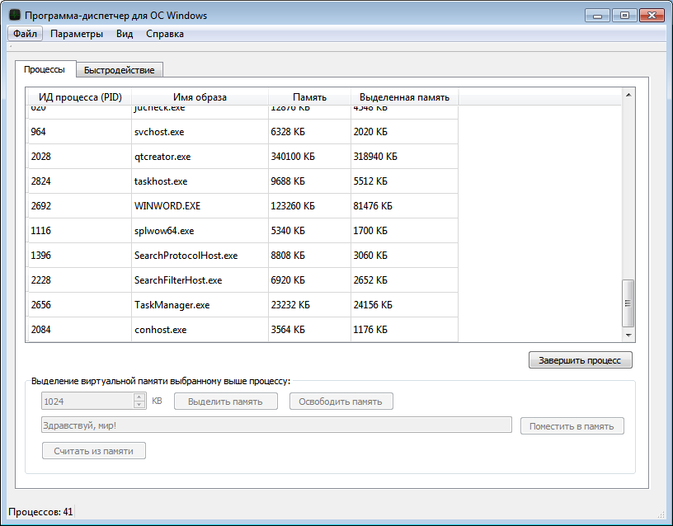
Перейдем в меню Файл > Новый процесс.
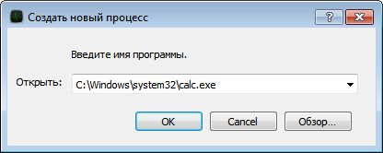
Нажмем ОК. Запустится программа Калькулятор.
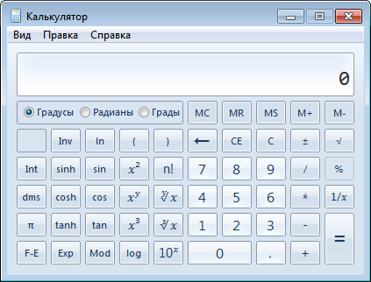
В списке процессов покажется соответствующая строка.
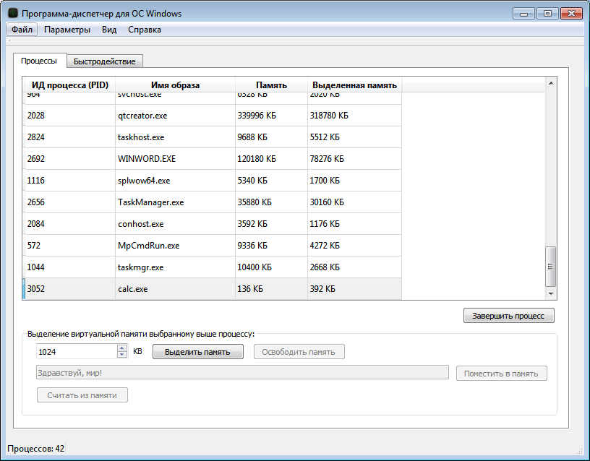
Перейдем в меню Вид > Обновить или нажмем клавишу F5, что получить актуальную информацию по процессам.
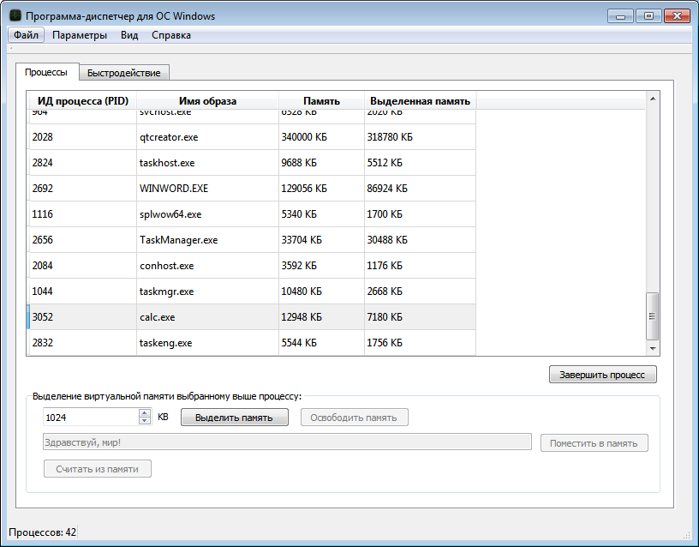
Сравним актуальную информацию со стандартным диспетчером задач Windows, чтобы убедиться в ее правильности.
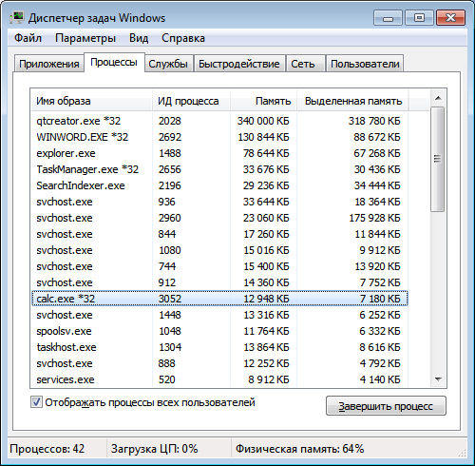
Как видно на скриншотах информация по процессу «calc.exe» совпадает.
Нажмем кнопку «Выделить память».
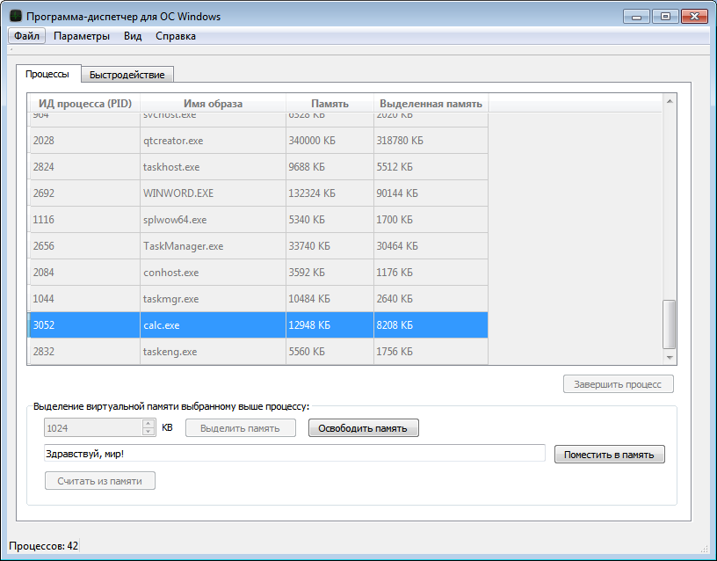
Как видно на скриншоте выделенная память для процесса увеличилась. Диспетчер задач Windows показывает ту же информацию.
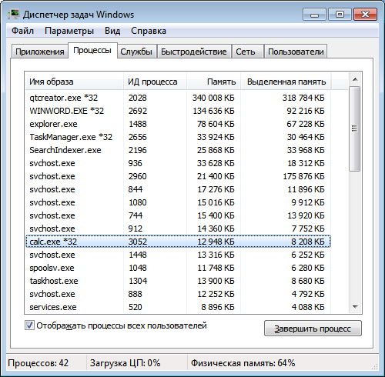
Нажмем кнопку «Поместить в память» чтобы записать в выделенную память заданную строку «Здравствуй, мир!».
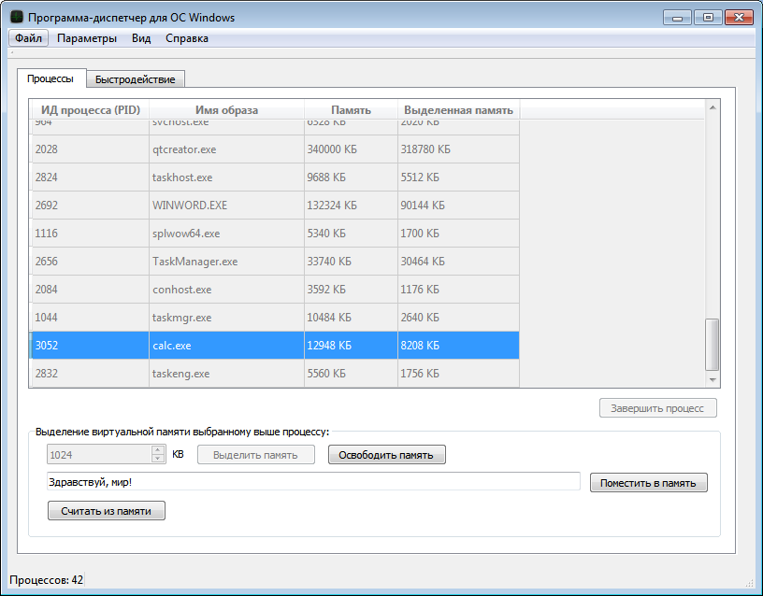
Нажмем кнопку «Считать из памяти», что произвести соответствующее действие.
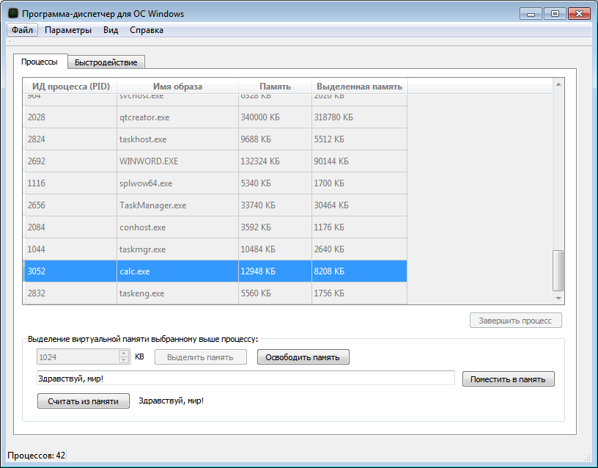
Как видим, строка успешно считалась из виртуальной памяти.
Освободим выделенную память, нажав на кнопку «Освободить память».
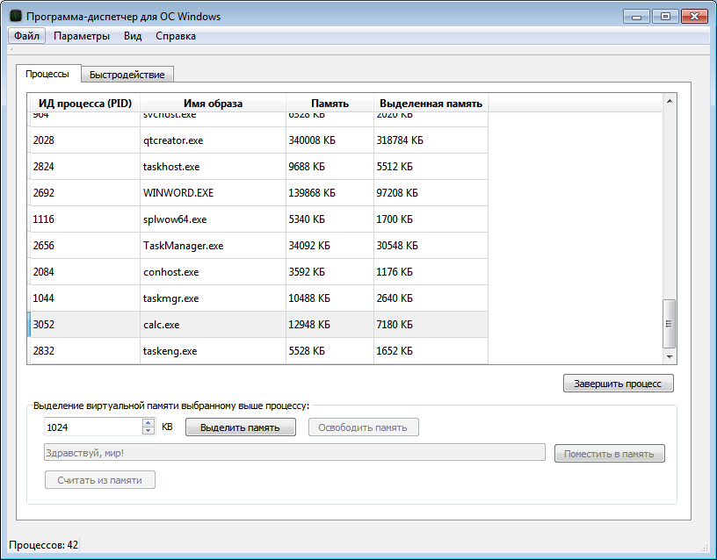
Выделенная память для процесса уменьшилась. То же самое показывает и стандартный диспетчер задач для Windows.
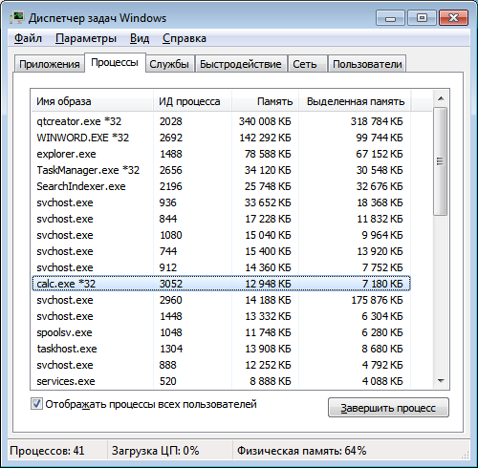
Перейдем на вкладку «Быстродействие» и сравним показатели по физической памяти со стандартным диспетчером задач Windows.
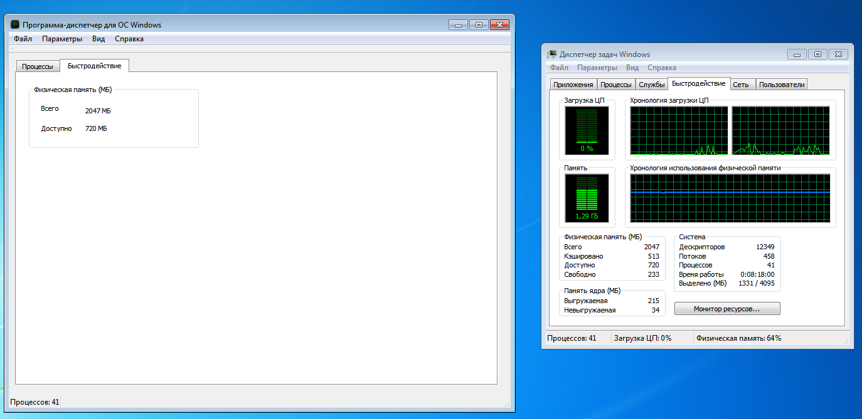
Всё верно. Программа работает правильно. Перейдем в пункт меню Файл > Завершение программы-диспетчера для выхода.

